CONSEIL MUNICIPAL
SEANCE DU 15 FEVRIER 2012

Nombre de Conseillers  en exercice : 17  Présents : 13  Votants : 17  Procurations : 4 | L'an deux mil douze, le quinze février, à vingt heures, le Conseil Municipal de la Commune de CHEMERE, dûment convoqué, s'est réuni en session ordinaire, à la Mairie, sous la présidence de Monsieur Jean-Paul LERAY, Maire.
Convocation :  7 février 2012 | Présents:  M. Jean-Paul LERAY, Maire  - Georges LECLEVE, Bernard CHAZELAS, Jean-Marie GATARD, Jean-Pierre GRANDJOUAN, Adjoints  M. Jacques CHEVALIER, Conseiller municipal délégué  M. MMES Régine CORMIER, Nicolas BOUCHER, Eric LOMBREY, Annie BARDOUL, Alice BICZYSKO, Philippe BRIAND, Paul PIPAUD, Conseillers municipaux  Absents excusés :  M. Michel GRAVOUIL, Conseiller municipal, pouvoir donné à M. Jean-Paul LERAY  MME Marie-Josèphe BATARD, Conseillère municipale, pouvoir donné à MME Annie BARDOUL  MME Michèle FRANCHETEAU, Conseillère municipale, pouvoir donné à M. Georges LECLEVE  M. Lionel LESCURAT, Conseiller municipal, pouvoir donné à M. Nicolas BOUCHER
 | A été élue secrétaire de séance : MME Annie BARDOUL
Date d’affichage | 20 février 2012

Compte-rendu de la réunion du 17 janvier 2012 : Pas d’observations. Le compte-rendu est adopté à l’unanimité.

➢ DE-2012/15 – Délégations de pouvoirs « Marchés publics » : Information
Conformément aux délibérations n°2008/45 en date du 22 mars 2008 et n°2009/155 en date du 24 novembre 2009 sur la délégation de pouvoirs au niveau des marchés publics, Monsieur le Maire rend compte au Conseil municipal des décisions prises en vertu de la délégation de pouvoirs sur les marchés publics.
Date du marché | Société | Objet du marché | Montant H.T.
23/01/12 | CAMIF COLLECTIVITES (35135 CHANTEPIE) | Mobilier restaurant scolaire : 42 chaises, 5 tables et 1 meuble range serviettes | 3 873,23 €
25/01/12 | LAMBERT CLOTURES (44220 COUËRON) | Remplacement portail poste de relèvement rue du Breil | 464,86 €
25/01/12 | ACCUEIL.FR (44680 ST HILAIRE DE CHALEONS) | Service d’hébergement site Internet de la commune : Contrat annuel | 192,00 €
06/02/12 | CABINET PRIEUR-DELAGE (44214 PORNIC) | Mise à jour plan de bornage définitif parcelle G 197 (17 rue de Nantes) | 265,00 €
06/02/12 | PINSON JOEL (44680 CHEMERE) | Travaux d’aménagement de voirie au restaurant scolaire | 5 850,00 €
06/02/12 | FDGDON (44119 GRANDCHAMP DES FONTAINES) | Intervention contre les taupes sur espaces verts suivants : Parc de loisirs, la Pacauderie,, parking salle de sports, arrière terrains de football, parking de la Gare + pointe SNCF, arrière du théâtre | 1 568,90 €
09/02/12 | COFELY GDF SUEZ (44802 ST HERBLAIN CEDEX) | Entretien chauffage théâtre : Remplacement d’un moteur de pompe sur le circuit central de traitement d’air | 893,40 €
13/02/12 | BRETHOME & CIE (44340 BOUGUENAIS) | Travaux rue de Saint-Hilaire : Création d’un passage dans îlot (PVR) | 1 100,00 €

Accusé de réception en préfecture
044-214400400-20120215-D2012-15-DE
Date de télétransmission : 21/02/2012
Date de réception préfecture : 21/02/2012

➢ DE-2012/16 – Demandes de subventions 2012 : Associations et organismes de droit privé
Monsieur le Maire, rapporteur, expose :
« Comme tous les ans, la Commission des finances, réunie le 1er février dernier, a été amenée à étudier les demandes de subvention émanant des différentes associations communales et extra-communales. Je soumets donc à votre attention, le projet proposé par la Commission des finances lors de sa réunion.
Il est proposé d’appliquer une augmentation de 2,10 % sur les tarifs revus chaque année. »
Les membres du Conseil municipal, après avoir délibéré et étudié le tableau des subventions pour l’exercice 2012, décident à la majorité des membres présents (Vote à main levée : « Pour » : 15, « Contre » : 2) de voter les subventions comme suit et d’ouvrir par anticipation les crédits nécessaires pour permettre le versement des subventions relevant des articles 6558, 657362 et 6574 avant le vote du budget primitif 2012 qui n’interviendra qu’en mars :
ASSOCIATIONS | Montants 2011 | Montants 2012 sollicités | Prop Com | Vote CM
AEP La Saint Jean  (Contrat d’association)  (Article 6558) | 66 960,00 €  620 x 108 élèves  (Prise en cpte des enfants B. (1) et R. (1) et pas de prise en compte des TPS) | Nouveau calcul coût élève au public  571,50 €/élève  112 élèves | 64 008,00 € | 64 008,00 €
Fournitures scolaires école publique – Inscription au BP (Article 6067) | 9 296,28 €  (42,84*217) | 43,74*207 élèves | 9 474,18 €  (9 054,18 € + reliquat 2011 de 420,00 €) | 9 474,18 €
Manuels ou jeux pédagogiques – Inscription au BP (Article 6067) | 3 554,00 €  (444,25*8) | 453,58*8 classes | 3 628,64 € | 3 628,64 €
Coop scolaire sorties scolaires  (Article 6574) | 2 962,05 €  (13,65*217) | 13,94*207 élèves | 2 885,58 € | 2 885,58 €
Coop scolaire école publique  (Article 6574) | 1 400,00 € | 1 430,00 € | 1 430,00 € | 1 430,00 €
APE (Parents d’élèves école publique)  (Article 6574) | 1 122,00 € | 1 200,00 € | 1 145,00 € | 1 145,00 €
ADMR  (Article 6574) | 1 000,00 € | 1 000,00 € | 1 000,00 € | 1 000,00 €
ACC – Au plaisir de lire -section bibliothèque  (Article 6574) | 200,00 € | 300,00 € | 300,00 € | 300,00 €
ACC – section Fête du Parc de loisirs  (Article 6574) | 6 800,00 €  (5800,00 € délib 2011/09 et 1000,00 € délib 2011/80) | 5 800,00 € | 5 800,00 € | 5 800,00 €
ACC - Compagnons de la Blanche – section théâtre  (Article 6574) | 2 251,00 €  (451,00 € versés à l’asso et acquisition matériel réglé par la commune 1 800,00 €)) | 3 060,00 €  (Animatrice atelier jeunes 4 ateliers – 32 élèves de Chéméré) | 2 280,00 €  (Prise en charge que de 3 ateliers jeunes) | 2 280,00 €
AFR – Cantine  (Article 6574) | 31 550,92 €  (Base de calcul : subv par repas servi n-1 soit 29 000 x 1 € = 29000 € et régul repas + frais d’avocat de 2550,92 € délib 2011/129) | 35 363,00 €  (1,14 € * 31020 repas) | 32 090,00 €  (Base de calcul : subv par repas servi n-1 soit 29863 x 1,021€ + ménage 1600€) | 32 090,00 €
Triolet de Retz  (Article 6574) | 4 776,90€  1,50 x 2083 hab  91,80 € x 18 élèves | 5 184,30 €  1,50 x 2083 hab  91,80 € x 18 élèves | 5 184,30 € | 5 184,30 €
Arche Football Club  Subvention annuelle  Subvention animateur  (Article 6574) | 1 500,00 €  2 138,00 € | 1 500,00 €  2 138,00 € | 1 500,00 €  2 138,00 € | 1 500,00 €  2 138,00 €
USC  (Article 6574) | 700,00 € | 600,00 € | 600,00 € | 600,00 €
Amicale des donneurs de sang  (Article 6574) | 170,00 € | 170,00 € | 170,00 € | 170,00 €
DOMUS – convention  (Article 6574) | 115,00 €  304 repas  0,04003404*1924 hab  0,10365667*324 repas | 57,00 €  (0,227*251 repas)  186,60 €  (Renvellement parc auto – 1ère année) | 57,00 €  186,60 €  (Renvellement parc auto – Délib 2011/151 du 06/12/11) | 57,00 €  186,60 €
Société de chasse  (Article 6574) | 300,00 € | 300,00 € | 300,00 € | 300,00 €
ESAC  (Article 6574) | 840,00 € | 840,00 € | 840,00 € | 840,00 €
FOOT PLUS  (Article 6574) | 300,00 € | 300,00 € | 300,00 € | 300,00 €
MCP LES JOE BAR  (Article 6574) | 250,00 € | 250,00 € | 250,00 € | 250.00 €
Mutuelle Nationale Territoriale  (Article 6574) | 900,00 €  Cotisation 2011 : 800€  Régul 2010 : 100 € | 850,00 €  Cotisation 2012 : 900 €  Régul 2011 : -50 € | 850,00 € | 850,00 €  (Les acomptes seront versés au vu des appels trimestriels)
CCAS  (Article 657362) | 1 500,00 € | 3 300,00  Budget annuel : 1 500 €  Part. att. familles transp scol : 1 600 €  Indemn. stagiaire : 200 € | 3 300,00 € | 3 300,00 €
ADICLA  (Article 6574) | 318,45 €  (0,15*2123 hab) | 326,70 €  (0,15*2178 hab) | 326,70 € | 326,70 €
ADAPEI  (Article 6574) | 649,20 € | Forfait | 650,00 € | 650,00 €
Association « Les Chiens Guides d’Aveugles »  (Article 6574) | 88,00 € | Demande non parvenue | 90,00 € | 90,00 €
Institut Paul Cézanne (Fougères)  (Article 6574) | 65,00 €  (65*1) | 1 élève | 66,00 € | 66,00 €
Asso pr dvpt du Bassin Versant de la Baie de Bourgneuf  Part SAGE  Cotisation asso  (Article 6574) | 35,17 €  160,17 € | 33,15 €  161,90 € | 33,15 €  161,90 € | 33,15 €  161,90 €
Asso ,Fédérative Départementale des Maires de L.A.  (Article 6574) | 501,02 €  (0,236*2123) | 511,64 €  (0,241*2123) | 511,64 € | 511,64 €
Association Maires du Pays de Retz  Part. asso  Part. Institut culturel (Article 6574) | 405,46 €  (0,03*2134 hab)  (0,16*2134 hab) | 412,49 €  (0,03*2171 hab)  (0,16*2171 hab) | 412,49 € | 412,49 €
Collectif Spectacles en Retz  Adhésion  Convention « Ateliers théâtre jeunes »  (Article 6574) | 60,00 €  803,00 € | 60,00 €  1 140,00 €  (4 cours) | 60,00 €  855,00 €  (3 cours pris en charge) | 60,00 €  855,00 €
Subv séjours linguistiques  (Article 6574) | 1 242,00 €  (46*27 élèves) | Ligne de séjours : 47€/élève pour les voyages à destination de la Grande-Bretagne, Espagne et Allemagne limités aux classes de 4ème et 3ème | 1 500,00 €  47 €/élèv pour les voyages à destination de la Grande-Bretagne, Espagne et Allemagne limités aux classes de 4ème et 3ème e | 1 500,00 €  Ligne de séjours

Accusé de réception en préfecture
044-214400400-20120215-D2012-16-DE
Date de télétransmission : 21/02/2012
Date de réception préfecture : 21/02/2012

➢ DE-2012/17 – Tarifs communaux et des locations de salles sauf la salle de théâtre 2012
Monsieur le Maire, rapporteur, expose :
« La commission des finances, réunie le 1er février dernier, propose aux membres du Conseil municipal d’augmenter les tarifs municipaux comme suit :
 | Unité | Tarifs actuels | Tarifs proposés
Photocopies - Fax
Fax |  | 0,55 € par numéro | 0,55 € par page
Photocopie (format A4) | 1 | 0,35 € | 0,35 €
Cimetières
Concession cimetière ou columbarium | 15 ans | 170,00 € | 173,57 €
Concession cimetière ou columbarium | 30 ans | 250,00 € | 255,25 €
Concession cimetière ou columbarium | 50 ans | 532,00 € | 543,37 €
Caveau | 1 place | 705,00 € | 719,80 €
Caveau | 2 places | 834,00 € | 851,51 €
Caveau | 3 places | 1 005,00 € | 1 026,10 €
Place au colombarium | 1 | 573,00 € | 585,03 €
Occupation du domaine public
Droit de place | Année | 80,00 € | 90,00 €
Droit de place | Journée | 42,00 € | 42,88 €
Droit de place | 1/2 journée | 25,00 € | 25,52 €
Assainissement
Abonnement (H.T.) | 1 | 25,09 € | Délib n°2011/115 du 12/10/11
Surtaxe assainissement (H.T.) | m³ | 0,5799 € | Délib n°2011/115 du 12/10/11
Forfait minimum par personne au foyer | 30 m³ par personne au foyer avec un plafond de 60 m³ |  | Délib n°2011/115 du 12/10/11
PRE (Part. au raccordement à l’égout) | 1 | 1 330,00 € | 1 360,00 €
TRE (Taxe de raccordement à l’égout) | 1 | 850,00 € | 870,00 €

TARIFS ACTUELS DE LOCATION DES SALLES SAUF SALLE DU THEA¨TRE
Cat |  |  | Désignation
1 |  |  | Particuliers résidant la commune et entreprises communales
2 |  |  | Associations communales, les comités d'entreprise à but non lucratif et non commercial, les syndicats et les partis politiques
3 |  |  | Particuliers résidant hors commune- Les associations extérieures.
4 |  |  | Sociétés commerciales ou professionnelles hors commune. Les autres utilisateurs non cités précédemment.
 |  |  |  |  | 1 | 2 | 3 | 4
SALLE 95
Pour réunion |  |  |  |  | Néant | Néant
Tarifs proposés |  |  |  |  | Néant | Néant
SALLE MUNICIPALE
Pour réunion |  |  |  |  | Néant | Néant | 102,00 € | 102,00 €
Tarifs proposés |  |  |  |  | Néant | Néant | 104,14 € | 104,14 €
Pour vin d'honneur |  |  |  |  | 37,00 € | Néant | 102,00 € | 102,00 €
Tarifs proposés |  |  |  |  | 37,77 € | Néant | 104,14 € | 104,14 e
Pour buffet campagnard sans soirée dansante |  |  |  |  | 83,00 € | Néant | 162,00 € | 162,00 €
Tarifs proposés |  |  |  |  | 84,74 € | Néant | 165,40 € | 165,40 €
Pour repas de famille ou autre |  |  |  |  | 83,00 € | Néant | 162,00 € | 162,00 €
Tarifs proposés |  |  |  |  | 84,74 € | Néant | 165,40 € | 165,40 €
Manifestation avec contributions financières des participants (loto, belote, …) |  |  |  |  | 50,00 € | 50,00 € | 102,00 € | 102,00 €
Tarifs proposés |  |  |  |  | 51,05 € | 51,05 € ⁽¹⁾ | 104,14 € | 104,14 €

HALL DU THEATRE
Pour réunion |  |  |  |  |  | Néant
Tarifs proposés |  |  |  |  |  | Néant
Pour vin d'honneur |  |  |  |  | 26,00 € | Néant | 96,00 € | 96,00 €
Tarifs proposés |  |  |  |  | 27,00 € | Néant | 98,00 € | 98,00 €
Caution des salles (sauf salle du théâtre) : 160,00 € sauf utilisation habituelle par les associations.
- Gratuité une fois par an pour les associations communales à but non lucratif organisant une manifestation avec contribution financière des participants

Le matériel cassé ou dérobé sera facturé par la Mairie
Unité | Location Matériel | Px location actuel | Px proposé
1 | Boîte de 12 verres | 1,10 € | 1,12 €
1 | Verre cassé ou manquant | 2,20 € | 2,24 €
1 | Torchon manquant | 2,20 € | 2,24 €
1 | Plateau manquant | 8,80 € | 8,98 €
1 | Table | 2,20 € | 2,24 € | Par jour suivant les disponibilités pour les manifestations privées en dehors des salles
1 | Chaise | 0,35 € | 0,35 €
 | Caution pour location tables & chaises | 80,00 € | 80,00 €
 | Caution pour location sono | 250,00 € | 250,00 € | Loc réservée uniquement aux associations
Le Conseil municipal, après avoir entendu son rapporteur en son exposé et délibéré, décide à l’unanimité des membres présents, d’approuver l’augmentation des tarifs 2012 telle qu’elle leur a été présentée.

Accusé de réception en préfecture
044-214400400-20120215-D2012-17-DE
Date de télétransmission : 21/02/2012
Date de réception préfecture : 21/02/2012

➢ DE-2012/18 – Tarifs de location de la salle de théâtre 2012
Monsieur le Maire, rapporteur, expose :
« La commission des finances, réunie le 1er février dernier, propose aux membres du Conseil municipal d’augmenter les tarifs de location de la salle du théâtre comme suit :
Cat | Désignation
1 | Associations communales et les comités d'entreprise à but non lucratif et non commercial
2 | Associations extérieures
3 | Sociétés commerciales ou professionnelles hors commune

 | 1 | 2 | 3
SALLE DU THEÂTRE
Pour spectacle | Néant | 350,00 € | 450,00 €
Tarifs proposés | Néant | 357,35 € | 459,45 €
Caution salle du théâtre : 500,00 € sauf utilisation habituelle par les associations
* Les associations intercommunales pouvant être assimilées à celles de CHEMERE ayant un but éducatif avec un nb d'adhérents de CHEMERE significatif paieront une location de 100 €uros (Ex.: INSERETZ, EVIDANCES)
Le Conseil municipal, après avoir entendu son rapporteur en son exposé et délibéré, décide à l’unanimité des membres présents d’approuver les tarifs 2012 de la salle du théâtre tels qu’ils leur ont été présentés.

Accusé de réception en préfecture
044-214400400-20120215-D2012-18-DE
Date de télétransmission : 21/02/2012
Date de réception préfecture : 21/02/2012

➢ DE-2012/19 – Convention de partenariat avec le Triolet de Retz
Monsieur Jean-Marie GATARD, rapporteur, informe les membres du Conseil municipal que l’association intercommunale « Triolet de Retz » propose la signature d’une convention de partenariat entre les communes d’ARTHON-EN-RETZ, de CHAUVE, de CHEMERE et de SAINT-HILAIRE-DE CHALEONS d’une part et l’association « Triolet de Retz » d’autre part, afin de définir les conditions dans lesquelles les communes apportent leur soutien aux activités d’intérêt général de cette dernière.
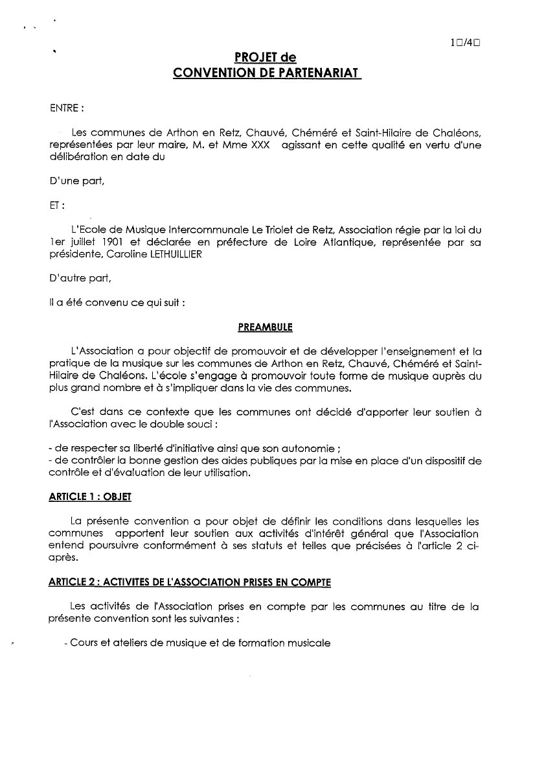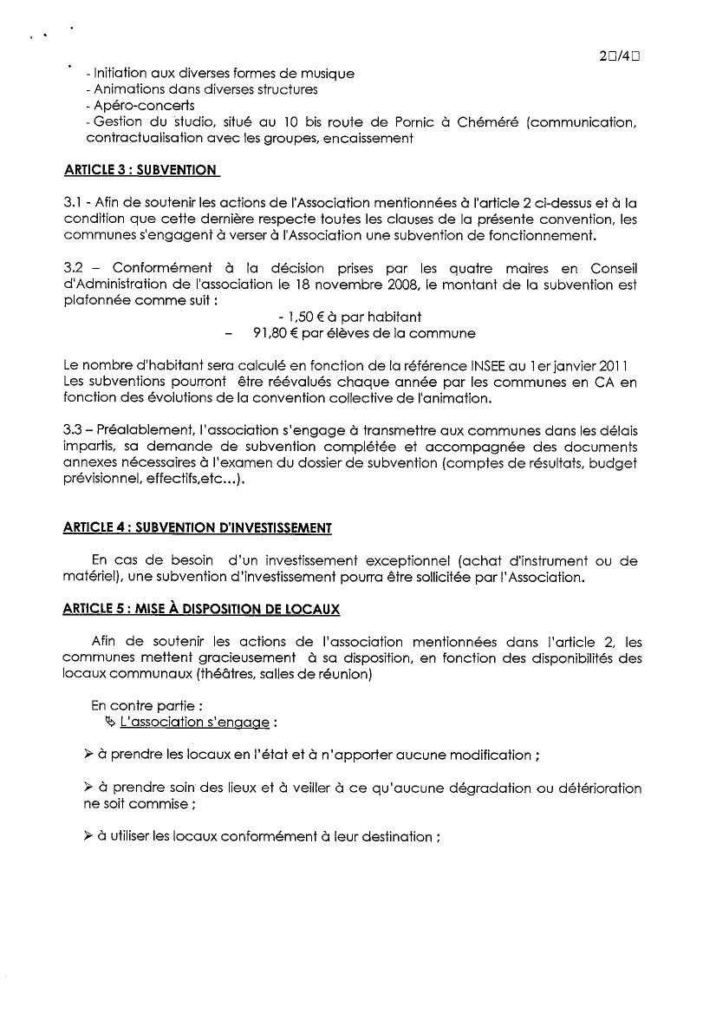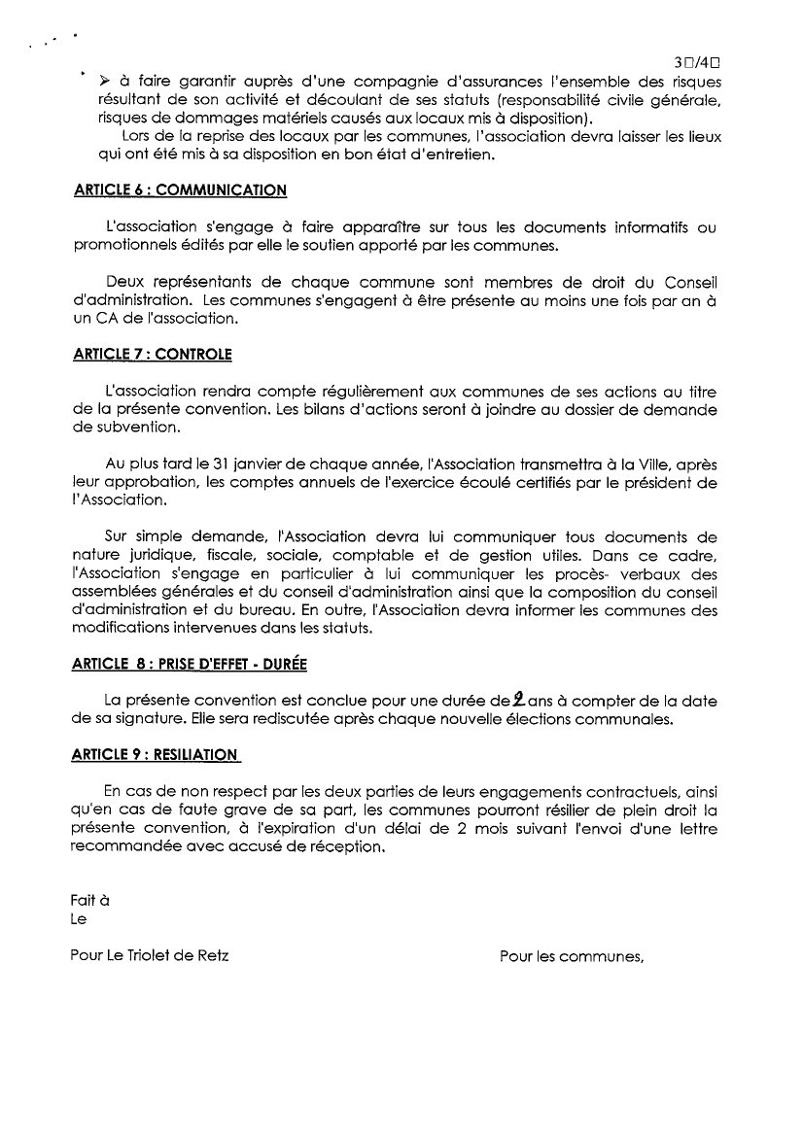
Le Conseil municipal, après avoir entendu son rapporteur en son exposé et délibéré, décide à l’unanimité des membres présents :
- d’approuver le projet de convention de partenariat proposé ci-dessus,
- de donner tous pouvoirs à Monsieur le Maire pour mener ce dossier à bien, notamment la signature de la convention,

Accusé de réception en préfecture
044-214400400-20120215-D2012-19-DE
Date de télétransmission : 21/02/2012
Date de réception préfecture : 21/02/2012

➢ DE-2012/20 – Projet éoliennes
Monsieur le Maire, rapporteur, informe les membres du Conseil municipal que suite au projet d’implantation de 5 éoliennes sur le territoire de la commune, une réunion des riverains a eu lieu en mairie le 24 janvier 2012. Il ressort de cette réunion qu’aucun d’entre eux n’est opposé à ce projet.
Il est demandé aux membres du Conseil municipal de prendre une position vis-à-vis de ce projet. Si l’avis est positif, une demande de création d’une Zone de développement éolien (ZDE) devra être effectuée auprès de la communauté de communes Cœur Pays de Retz.
Il est procédé à un vote à main levée. Par 15 voix « Pour », 1 « Contre » et 1 « Abstention », le Conseil municipal, après en avoir délibéré, décide à la majorité des membres présents :
- d’émettre un avis favorable pour la poursuite du projet,
- de donner tous pouvoirs à Monsieur le Maire pour mener ce dossier à bien, notamment la demande de création d’une ZDE auprès de la communauté de communes Cœur Pays de Retz.

Accusé de réception en préfecture
044-214400400-20120215-D2012-20-DE
Date de télétransmission : 21/02/2012
Date de réception préfecture : 21/02/2012

➢ DE-2012/21 – Débat d’orientations budgétaires 2012
Monsieur le Maire, rapporteur, expose :
« Avant de voter les budgets en mars 2012, je vous propose, bien que ce ne soit pas obligatoire pour notre commune, de débattre des projets d’investissement à inscrire aux différents budgets communaux 2012.
Vous trouverez, ci-après, la liste des travaux prévus. Le montant total de ces travaux dépassant les possibilités du budget, il faudra opérer des choix, emprunter ou reporter les projets sur l’exercice suivant.
LISTE DES TRAVAUX ET INVESTISSEMENTS | 2012
 | Fonctionnement | Investissement
Acquisition tondeuse |  | 30 000,00
Travaux logement d’urgence |  | 35 000,00
Travaux VIVAL |  | 122 000,00
Bâtiment commercial centre bourg |  | 73 000,00
Acquisition terrain – vente |  | - 24 000,00
Salle des fêtes |  | -
Aménagement rue du Breil |  | 200 000,00
Maîtrise d’œuvre rue du Breil |  | 8 000,00
Matériel services techniques |  | 5 000,00
Budget investissement école |  | 3 300,00
Matériel désherbage |  | 10 500,00
Branchement électrique église |  | 5 000,00
Réhausse pare ballons |  | 2 600,00
Bancs terrain de foot |  | 1 000,00
PAVC |  | 50 000,00
Cour école |  | 24 000,00
PAVE + ERP |  | 3 000,00
Extension restaurant scolaire |  | 35 000,00
Chemins de randonnée |  | 2 800,00
Espaces verts |  | 15 000,00
Ravalement façade ancien poste | 1 000,00
Travaux exhumation cimetière | 1 530,00
Entretien salle de sports | 8 080,00
Peinture portes église | 2 000,00
Hall théâtre | 4 500,00
Entretien bibliothèque | 15 000,00
TOTAL | 32 110,00 | 601 200,00
Le Conseil municipal prend acte de la liste des différents travaux et investissements prévus.

Accusé de réception en préfecture
044-214400400-20120215-D2012-21-DE
Date de télétransmission : 21/02/2012
Date de réception préfecture : 21/02/2012

➢ DE-2012/22 – Association Familiale Rurale (AFR) de CHEMERE : Cantine
Monsieur le Maire, rapporteur, rappelle aux membres du Conseil municipal que lors de sa réunion du 8 novembre 2011, le Conseil municipal avait proposé d’étudier la possibilité de reprendre la gestion de la cantine scolaire afin de soulager l’AFR de l’aspect financier.
Il avait été indiqué qu’il était nécessaire de travailler en étroite collaboration avec l’AFR. Suite à l’opposition du conseil d’administration de l’AFR sur cette reprise, Monsieur le Maire propose aux membres du Conseil municipal de retirer la proposition faite par le Conseil municipal lors de sa réunion du 8 novembre 2011.
Il est procédé à un vote à main levée. Par 11 voix « Pour » et 6 « Abstention », le Conseil municipal, après en avoir délibéré, décide à la majorité des membres présents, de retirer la proposition d’étudier la possibilité de reprise d’une gestion communale de la cantine scolaire. Par ailleurs, le Conseil municipal demande à l’AFR de respecter la convention signée le 25 février 2011 en invitant le délégué communal désigné aux réunions prévues par la dite convention et de communiquer à la commune la mise à jour de l’inventaire qui doit être établi au 31 décembre de chaque année.

Accusé de réception en préfecture
044-214400400-20120215-D2012-22-DE
Date de télétransmission : 21/02/2012
Date de réception préfecture : 21/02/2012

➢ DE-2012/23 – Modification des commissions communales
Suite au retrait des délégations de deux conseillers municipaux délégués dans les domaines suivants :
- Environnement, déplacements (MLLE Alice BICZYSKO),
- Enfance, jeunesse, Conseil municipal des jeunes (M. Nicolas BOUCHER),
le tableau des commissions est désormais le suivant :
Culture, sport et relations avec les associations | Jean-Marie GATARD  Lionel LESCURAT, Paul PIPAUD
Animation | Jean-Marie GATARD  Annie BARDOUL, Marie-Josèphe BATARD, Michèle FRANCHETEAU, Lionel LESCURAT, Eric LOMBREY, Alice BICZYSKO
Enfance, jeunesse | Jean-Marie GATARD  Eric LOMBREY, Paul PIPAUD, Georges LECLEVE, Lionel LESCURAT
Environnement, cadre de vie, développement durable et déplacements | Bernard CHAZELAS  Alice BICZYSKO, Philippe BRIAND, Michel GRAVOUIL
Agriculture, hydraulique | Jacques CHEVALIER  Alice BICZYSKO, Jean-Marie GATARD, Paul PIPAUD
Tourisme | Jean-Pierre GRANDJOUAN  Alice BICZYSKO, Michèle FRANCHETEAU, Eric LOMBREY
Voirie, espaces verts, sécurité routière | Bernard CHAZELAS  Philippe BRIAND, Jacques CHEVALIER, Michel GRAVOUIL, Lionel LESCURAT
Bâtiments communaux, patrimoine | Bernard CHAZELAS  Jacques CHEVALIER, Michel GRAVOUIl, Paul PIPAUD
Urbanisme, cimetière | Jean-Pierre GRANDJOUAN  Philippe BRIAND, Bernard CHAZELAS, Michel GRAVOUIL
Affaires économiques | Georges LECLEVE  Lionel LESCURAT, Eric LOMBREY, Paul PIPAUD
Communication | Georges LECLEVE  Annie BARDOUL, Marie-Josèphe BATARD, Alice BICZYSKO, Jacques CHEVALIER, Michèle FRANCHETEAU, Jean-Pierre GRANDJOUAN
Enseignement | Georges LECLEVE  Marie-Josèphe BATARD, Régine CORMIER, Eric LOMBREY
Affaires sociales | Jean-Pierre GRANDJOUAN  Annie BARDOUL, Marie-Josèphe BATARD, Régine CORMIER, Michèle FRANCHETEAU, Georges LECLEVE, Eric LOMBREY
Finances | Jean-Paul LERAY  Annie BARDOUL, Philippe BRIAND, Jean-Marie GATARD, Eric LOMBREY
Conseil municipal des jeunes (CMJ) | Référents :  Nicolas BOUCHER, Lionel LESCURAT, Eric LOMBREY, Paul PIPAUD
Salle des fêtes | LERAY Jean-Paul  Marie-Josèphe BATARD, Bernard CHAZELAS, Michel GRAVOUIL, Paul PIPAUD, Jean-Marie GATARD, Jacques CHEVALIER
PAVE (Plan de mise en accessibilité de la voirie et des espaces publics) | Bernard CHAZELAS, Philippe BRIAND, Jacques CHEVALIER, Michel GRAVOUIL, Jean-Pierre GRANDJOUAN, Paul PIPAUD
MAPA | Titulaires :  Jean-Paul LERAY, Michel GRAVOUIL, Eric LOMBREY, Georges LECLEVE  Suppléants:  Jean-Marie GATARD, Philippe BRIAND, Jean-Pierre GRANDJOUAN
Monsieur Jean-Paul LERAY, Maire, est le président de droit de toutes ces commissions. Il pourra néanmoins se faire représenter par un adjoint ou le conseiller municipal délégué.

Accusé de réception en préfecture
044-214400400-20120215-D2012-23-DE
Date de télétransmission : 21/02/2012
Date de réception préfecture : 21/02/2012

➢ DE-2012/24 – Mise à jour des délégués à la communauté de communes Cœur Pays de Retz
Monsieur le Maire, rapporteur, informe les membres du Conseil municipal que suite à la démission de Monsieur Nicolas BOUCHER de son poste de conseiller municipal délégué à l’enfance et également délégué suppléant à la communauté de communes Cœur Pays de Retz, il est nécessaire d’élire un nouveau délégué suppléant.
Monsieur le Maire rappelle le nom des délégués à la communauté de communes Cœur Pays de Retz
Titulaires :  Jean-Paul LERAY  Georges LECLEVE  Jean-Marie GATARD | Suppléants :  Jean-Pierre GRANDJOUAN
Monsieur Jacques CHEVALIER se porte candidat pour être délégué suppléant.
Il est donc procédé à un vote. Il ressort de ce vote qu’est élu à l’unanimité des membres présents, Monsieur Jacques CHEVALIER comme délégué suppléant.

Accusé de réception en préfecture
044-214400400-20120215-D2012-24-DE
Date de télétransmission : 21/02/2012
Date de réception préfecture : 21/02/2012

➢ 2012/25 – Mise à jour des délégués désignés aux commissions de la communauté de communes Cœur Pays de Retz
Suite à la démission de Mademoiselle Alice BICYSKO et de Monsieur Nicolas BOUCHER de leur poste de conseillers municipaux délégués à l’environnement et à l’enfance, le Conseil municipal, après en avoir délibéré, arrête à l’unanimité des membres présents, la liste des délégués désignés aux diverses commissions de la communauté de communes Cœur Pays de Retz, comme suit :
Développement économique | Titulaires :  Georges LECLEVE, Eric LOMBREY  Suppléant :  Paul PIPAUD
Animation jeunesse | Titulaire :  Jean-Marie GATARD  Suppléant :  Georges LECLEVE
Statuts et finances | Titulaires :  Jean-Marie GATARD, Eric LOMBREY  Suppléant :  Annie BARDOUL
Communication | Titulaires :  Georges LECLEVE, Marie-Josèphe BATARD  Suppléant :  Jacques CHEVALIER
Environnement | Titulaires :  Philippe BRIAND, Michel GRAVOUIL,  Suppléant :  Alice BICZYSKO
Aménagement de l’espace | Titulaires :  Jean-Pierre GRANDJOUAN, Jacques es CHEVALIER  Suppléants :  Michèle FRANCHETEAU, Alice BICZYSKO
Secours incendie | Titulaires :  Bernard CHAZELAS, Philippe BRIAND  Suppléant :  Jean-Pierre GRANDJOUAN
Energie (électrification) | Titulaires :  Michel GRAVOUIL, Lionel LESCURAT  Suppléant :  Bernard CHAZELAS
Piscine | Jean-Paul LERAY, Régine CORMIER
Accessibilité | Jean-Pierre GRANDJOUAN, Paul PIPAUD
Syndicat mixte du SCOT | Titulaire :  Jean-Paul LERAY  Suppléant :  Georges LECLEVE
Syndicat mixte de la région de Grandlieu Machecoul Legé pour l’exploitation du Cet des « 6 Pièces » | Titulaire :  Alice BICZYSKO  Suppléant :  Michel GRAVOUIL
Syndicat d’aménagement hydraulique (SAH) | Titulaire : Jacques CHEVALIER  Suppléant : Paul PIPAUD
Mission locale | Titulaire :  Jean-Pierre GRANDJOUAN  Suppléant :  Annie BARDOUL
Conférence de la Fédération du Pays de Retz Atlantique | Suppléant :  Jean-Pierre GRANDJOUAN
Tourisme | Alice BICZYSKO
OPAH | Michel GRAVOUIL
Lila à la demande | Marie-Josèphe BATARD
Logement des jeunes | Régine CORMIER
Forum des métiers | Georges LECLEVE
ORAC | Georges LECLEVE

Accusé de réception en préfecture
044-214400400-20120215-D2012-25-DE
Date de télétransmission : 21/02/2012
Date de réception préfecture : 21/02/2012

➢ 2012/26 – Mise à jour des délégués désignés aux associations
Suite à la démission de Monsieur Nicolas BOUCHER de son poste de conseiller municipal délégué à l’enfance, la liste des délégués désignés aux diverses associations, est modifiée comme suit :
AIALJ | Titulaire :  Jean-Marie GATARD  Suppléant :  -

Accusé de réception en préfecture
044-214400400-20120215-D2012-26-DE
Date de télétransmission : 21/02/2012
Date de réception préfecture : 21/02/2012

➢ 2012/27 – Personnel communal : Fixation des taux horaires pour interventions exceptionnelles
Monsieur le Maire, rapporteur, expose :
« Suivant les besoins, les agents peuvent être appelés pour des interventions exceptionnelles la nuit, le dimanche ou les jours fériés.
Il convient de préciser les modalités financières liées à ces interventions exceptionnelles. Il est proposé d’attribuer un forfait de 3 heures au tarif « Dimanche et jour férié » si l’intervention a lieu ces jours là et un forfait de 2 heures 30 au tarif « heures de nuit » si l’intervention a lieu les autres jours. Le taux de ces heures supplémentaires sera basé sur celui appliqué par le Centre de gestion de Loire-Atlantique. ».
Le Conseil municipal, après avoir entendu son rapporteur en son exposé et délibéré, décide à l’unanimité des membres présents, d’attribuer un forfait de 3 heures au tarif « Dimanche et jour férié » si l’intervention a lieu ces jours là et un forfait de 2 heures 30 au tarif « heures de nuit » si l’intervention a lieu les autres jours. Le taux de ces heures supplémentaires sera basé sur celui appliqué par le Centre de gestion de Loire-Atlantique

Accusé de réception en préfecture
044-214400400-20120215-D2012-27-DE
Date de télétransmission : 21/02/2012
Date de réception préfecture : 21/02/2012

➢ 2012/28 – Sentiers pédestres (chemin des Louées et chemin forêt de Princé vers la Biche) : Demande de subventions
Monsieur Jean-Pierre GRANDJOUAN, rapporteur, expose :
« Il est envisagé d’effectuer des travaux d’empierrement du « chemin des Louées » et du chemin « Forêt de Princé vers la Biche ».
Ces travaux s’élèveraient aux environs de 11 000,00 € et seraient susceptibles de bénéficier d’une subvention du Conseil Général dans le cadre de leur inscription au PDIPR.
Il vous est demandé de vous prononcer sur la réalisation de ces aménagements. »
Le Conseil municipal, après avoir entendu son rapporteur en son exposé et délibéré, décide à l’unanimité des membres présents :
- de réaliser les travaux d’empierrement du chemin des Louées et du chemin « Forêt de Princé vers la Biche »,
- de solliciter une subvention auprès du Conseil général,
- de donner tous pouvoirs à Monsieur le Maire pour mener ce dossier à bien.

Accusé de réception en préfecture
044-214400400-20120215-D2012-28-DE
Date de télétransmission : 21/02/2012
Date de réception préfecture : 21/02/2012

➢ DE-2012/29 – Cession de parcelle : G197p
Monsieur le Maire, rapporteur, expose :
« Concernant le projet du bâtiment commercial en centre bourg, il est envisagé de vendre une partie de la parcelle cadastrée G 197 d’une contenance de 922 m².
Le bornage définitif de cette parcelle ayant été réalisé, il vous est proposé de céder le lot A d’une superficie de 535 m² (le lot B d’une superficie de 387 m² restant propriété de la commune) pour un prix fixé à 120 € le m². Le service des Domaines a été préalablement consulté. ».
Le Conseil municipal, après avoir entendu son rapporteur en son exposé et délibéré, décide à l’unanimité des membres présents :
- de céder le lot A de la parcelle actuellement cadastrée G197 d’une contenance de 535 m² pour un prix fixé à 120 €/m²,
- de donner tous pouvoirs à Monsieur le Maire de faire tout ce qui sera utile ou nécessaire pour mener ce dossier à bien, notamment la signature de l’acte.

Accusé de réception en préfecture
044-214400400-20120215-D2012-29-DE
Date de télétransmission : 21/02/2012
Date de réception préfecture : 21/02/2012

➢ DE-2012/30 – Vœu de non libéralisation des droits de plantations de vignes sur le territoire de l’Union européenne
Monsieur Georges LECLEVE, rapporteur, informe les membres du Conseil municipal que la Commission européenne a décidé en 2008 de rendre totalement libre la plantation de vignes sur tout le territoire de l’Union européenne à partir du 1er janvier 2016.
Cette décision suscite une très vive opposition des organisations viticoles européennes en raison de : l’augmentation de la production et déséquilibre des marchés, chute du prix de vente des producteurs, délocalisation de la vigne des coteaux pauvres vers les plaines fertiles, plantation dans des régions et pays non traditionnellement producteurs ….
En conséquence, il est proposé aux membres du Conseil municipal de prendre une délibération pour s’opposer à la libéralisation des droits de plantation sur le territoire de l’Union européenne.
Considérant la décision prise en 2008 de rendre totalement libre la plantation de vignes sur tout le territoire de l'Union européenne à partir du 1er janvier 2016 ; que la plantation de vignes est régulée dans certains Etats membres depuis les années 1930 et dans l'Union européenne depuis les années 1970 ;
Nous, élus, à l’unanimité des membres présents,
- demandons au gouvernement et au Chef de l'Etat de poursuivre leurs efforts et de convaincre les quelques Etats membres nécessaires à la formation d'une majorité qualifiée,
- invitons le Conseil des Ministres de l’Agriculture à acter formellement ensuite les positions,
- demandons à la Commission européenne d’entendre la position portée par la quasi-totalité des pays producteurs et de faire une nouvelle proposition législative,
- appelons le Parlement Européen à user de ses nouveaux pouvoirs et à prendre toutes les initiatives pour faire aboutir ce dossier au plus vite et invitons les autres élus et les collectivités locales à s'associer à cette démarche.

Accusé de réception en préfecture
044-214400400-20120215-D2012-30-DE
Date de télétransmission : 21/02/2012
Date de réception préfecture : 21/02/2012

➢ DE-2012/31 – Commission de réforme : Convention relative au traitement des dossiers de la commission départementale de réforme par le Centre de gestion de la fonction publique territoriale de Loire-Atlantique
Monsieur le Maire, rapporteur, expose :
« Le Centre de gestion de la fonction publique territoriale de Loire-Atlantique assure depuis 2009, la présidence et le secrétariat de la commission de réforme compétente à l’égard des agents territoriaux des collectivités et établissements territoriaux du département qui lui sont affiliés, ainsi que certaines collectivités non affiliées.
A compter du 1er janvier 2012, il voit cette compétence étendue à l’ensemble des collectivités et établissements du département visés aux articles 15 et 16 de la loi n°84-53 du 26 janvier 1984.
Les nouveaux bénéficiaires du service sont : Nantes, Nantes Métropole, le SDIS 44 et Saint-Nazaire.
Vu la complexité des dossiers étudiés et du temps d’instruction y afférent, il est nécessaire de compenser partiellement l’augmentation des dépenses de fonctionnement de la commission.
Le Conseil d’Administration, par délibération du 7 juillet 2011, a fixé une participation forfaitaire de 29 euros pour chaque dossier instruit et présenté à la commission de réforme à compter du 1er janvier 2012.
Une convention dans ce sens est ainsi proposée à la commune.».
Le Conseil municipal, après avoir entendu son rapporteur en son exposé et délibéré, autorise, à l’unanimité des membres présents, Monsieur le Maire à signer la convention relative au traitement des dossiers de la commission départementale de réforme par le Centre de gestion de la fonction publique territoriale de Loire-Atlantique.

Accusé de réception en préfecture
044-214400400-20120215-D2012-31-DE
Date de télétransmission : 21/02/2012
Date de réception préfecture : 21/02/2012

➢ Affaires diverses
Monsieur le Maire informe les membres du Conseil municipal :
- de la démission de Thibault BOURA du Conseil municipal des jeunes ;
- du montant de l’indemnité représentative de logement (IRL) versé par le Centre national de la fonction publique territoriale aux instituteurs pour l’année 2011. Le montant de l’indemnité annuelle de base a été fixé à 2 246,40 € et celui de l’indemnité majorée pour charges de famille à 2 808,00 € ;
- du soutien adressé à Madame HAMON, EVS à l’école publique « Armelle CHEVALIER ».

Monsieur Jean-Pierre GRANDJOUAN donne lecture des documents d’urbanisme :
DROIT DE PREEMPTION URBAIN
Année |  | N° dossier |  | Adresse du bien |  |  | Section |  | N° |  | Superficie totale | Exercice droit de  préemption
2012 |  | 3 |  | 3 rue de la Bride à Mains |  |  | G |  | 3023 |  | 540 m² | Non
2012 |  | 4 |  | 6 Le Breil |  |  | G |  | 3031 et 3034 |  | 808 m² | Non
2012 |  | 5 |  | 3A rue de la Bride à Mains |  |  | G |  | 3028 |  | 411 m² | Non
2011 |  | 6 |  | 7 rue du Brandais |  |  | G |  | 3057, 3059 et 3061 |  | 778 m² | Non
PERMIS DE CONSTRUIRE
N° | Date dépôt |  | Demandeur |  | Adresse |  |  | Réf cad |  | Objet
A 1001 | 12/01/2012 |  | NICOL Christophe |  | 1 impasse des Roses |  |  | G 2503 |  | Extension maison d'habitation
A 1002 | 23/01/2012 |  | DRONEAU Ludwig |  | 7 rue du Brandais |  |  | G 1482p, 1485p et 1486p |  | Maison d'habitation
A 1003 | 23/01/2012 |  | GAUTHIER Sylvie et Yannick |  | 6 Le Breil |  |  | G 3031p et 3034p |  | Maison d'habitation
A 1004 | 25/01/2012 |  | GUILBAUD Lolita et GRUAND Sylvain |  | 52 rue du Breil |  |  | G 2529p et G 2412 |  | Maison d'habitation
A 1005 | 27/01/2012 |  | BICHON Sylvain |  | 8 Le Breil |  |  | G 808, 809 et 811 |  | Maison d'habitation
DECLARATIONS PREALABLES
N° | Date dépôt |  | Demandeur |  | Adresse |  |  | Réf cad |  | Objet
A 2002 | 06/01/2012 |  | BETHUIZEAU Albert |  | 7 rue du Brandais |  |  | G 1482, 1485 et 1486 |  | Détachement d'un lot à bâtir
A 2003 | 09/01/2012 |  | GINEAU Jean-Paul et MARLIO Yves |  | 6 et 8 Le Breil |  |  | G 3030, 3031, 3032, 3033, 3034, 3035, 3036 et 3037 |  | Détachement 2 lots à bâtir
A 2004 | 11/01/2012 |  | GUIGNEUX Christelle |  | 9 rue des Moissonneurs |  |  | G 2920 |  | Clôture
A 2005 | 20/01/2012 |  | HERY Michel |  | 4 rue du Moulin |  |  | G 1143 |  | Garage à Vélo
A 2006 | 27/01/2012 |  | FAULQUIER Jacques |  | Pierre-Levée |  |  | E 518 |  | Piscine
A 2007 | 31/01/2012 |  | DUPONT Jean-Pierre |  | 2 rue de la Croix Rabeau |  |  | G 2510 |  | Détachement d'un lot à bâtir
A 2008 | 02/02/2012 |  | BARRE Brice |  | 20 rue du Breil |  |  | G 2743 |  | Changement porte de garage et création d'ouverture
A 2009 | 02/02/2012 |  | TESSIER Gilles |  | 34 rue de la Treille |  |  | G 1328 |  | Modification de façade
A 2010 | 03/02/2012 |  | GRAVOUIL Michel |  | 13 rue du Brandais |  |  | G 1493 |  | Abri bois + pergola
A 2011 | 06/02/2012 |  | CHAUMERET Gabriel |  | 43 rue de la Treille |  |  | G 2798 et 2104 |  | Garage et clôture

Séance levée à 23 heures 55 minutes.

Annie BARDOUL : | Marie-Josèphe BATARD : Excusée
Alice BICZYSKO : | Nicolas BOUCHER :
Philippe BRIAND : | Bernard CHAZELAS :
Jacques CHEVALIER : | Régine CORMIER :
Michèle FRANCHETEAU : Excusée | Jean-Marie GATARD :
Jean-Pierre GRANDJOUAN : | Michel GRAVOUIL : Excusé
Georges LECLEVE : | Jean-Paul LERAY :
Lionel LESCURAT : Excusé | Eric LOMBREY:
Paul PIPAUD :

